АНАЛИТИЧЕСКАЯ СПРАВКА
о состоянии преступности и основных результатах
оперативно-служебной деятельности территориальных органов УМВД России по Приморскому краю за январь-декабрь 2017 года

1. Общая характеристика состояния преступности
В январе-декабре 2017 года число заявлений (сообщений), зарегистрированных в органах внутренних дел Приморского края, в сравнении с аналогичным периодом прошлого года, уменьшилось на 4,2% (с 478197 до 458045). В 109364 случаях в возбуждении уголовного дела отказано (-2,1%), в том числе по 105040 фактам – за отсутствием события (состава) преступления.
Оперативная обстановка на территории края за январь-декабрь т.г. характеризуется снижением регистрации преступлений на 6,5% (с 39174 до 36619). Рост преступности отмечен на территории обслуживания 3 ОМВД края (МОМВД России «Партизанский» (+12,5%), ОМВД России по Октябрьскому району (+4,9%) и ОМВД России по Ханкайскому району (+0,2%)).

 | Зарегистрировано преступлений (% к АППГ) |  |  | эффективность раскрытия преступлений (%)
 |  |  |  | ВСЕГО |  |  | следствие обязательно |  |  | следствие необязательно
 | 2016 | 2017 |  | 2016 | 2017 |  | 2016 | 2017 |  | 2016 | 2017
Россия | -9,6 | -4,7 | -14,3 | 54,7 | 55,8 | +1,1 | 44,7 | 45,8 | +1,1 | 66,5 | 67,0 | +0,5
ДФО | -8,8 | -5,1 | -13,9 | 55,0 | 56,7 | +1,7 | 44,5 | 46,3 | +1,8 | 70,0 | 69,9 | -0,1
Приморский край | -17,4 | -6,5 | -23,9 | 51,3 | 53,3 | +2,0 | 39,5 | 40,0 | +0,5 | 70,8 | 72,5 | +1,7
Место по РФ | 18 | 19 |  | 73 | 69 |  | 73 | 74 |  | 39 | 31

Зарегистрировано преступлений за январь-декабрь 2017 года
 |  | динамика к 2016,% | кол-во | уд. вес от в целом по краю,% | на 10 тыс. населения
 | МО МВД России «Партизанский» | +12,5 | 1050 | 2,9 | 246,6
 | ОМВД России по Октябрьскому р-ну | +4,9 | 790 | 2,2 | 282,2
 | ОМВД России по Ханкайскому району | +0,2 | 431 | 1,2 | 191,0
 | ОМВД России по Чугуевскому району | -0,2 | 414 | 1,1 | 180,4
 | МО МВД России «Большекаменский» | -1,1 | 1201 | 3,3 | 186,3
 | МО МВД России «Арсеньевский» | -1,9 | 1605 | 4,4 | 198,3
 | ОМВД России по г. Уссурийску | -2,5 | 4165 | 11,4 | 213,9
 | ОМВД России по Хасанскому району | -3,8 | 779 | 2,1 | 242,4
 | ОМВД России по Хорольскому р-ну | -5,3 | 624 | 1,7 | 222,8
 | УМВД России по г. Владивостоку | -5,7 | 10557 | 28,8 | 166,7
 | ОМВД России по Михайловскому р-ну | -6,9 | 673 | 1,8 | 217,4
 | ОМВД России по г. Партизанску | -7,6 | 850 | 2,3 | 187,3
 | ОМВД России по Пограничному р-ну | -8,2 | 360 | 1,0 | 159,6
 | ОМВД России по Надеждинскому р-ну | -8,4 | 906 | 2,5 | 235,1
 | МО МВД России по ЗАТО г. Фокино | -10,3 | 401 | 1,1 | 127,2
 | ОМВД России по г. Находке | -10,4 | 2748 | 7,5 | 177,9
 | МО МВД России «Спасский» | -10,5 | 1468 | 4,0 | 210,5
 | МО МВД России «Дальнереченский» | -10,9 | 1105 | 3,0 | 196,6
 | ОМВД России Черниговскому району | -12,1 | 473 | 1,3 | 140,5
 | МО МВД России «Кавалеровский» | -12,7 | 866 | 2,4 | 253,2
 | ОМВД России по г. Артему | -12,7 | 2736 | 6,5 | 207,9
 | МО МВД России «Лесозаводский» | -12,8 | 1215 | 3,3 | 192,7
 | ОМВД России по Пожарскому району | -12,9 | 545 | 1,5 | 187,8
 | МО МВД России «Дальнегорский» | -13,1 | 1005 | 2,7 | 181,8
Уровень преступности на 10 тыс. населения по краю |  |  |  |  | 189,8

Динамика основных показателей преступности в январе-декабре 2017 г.
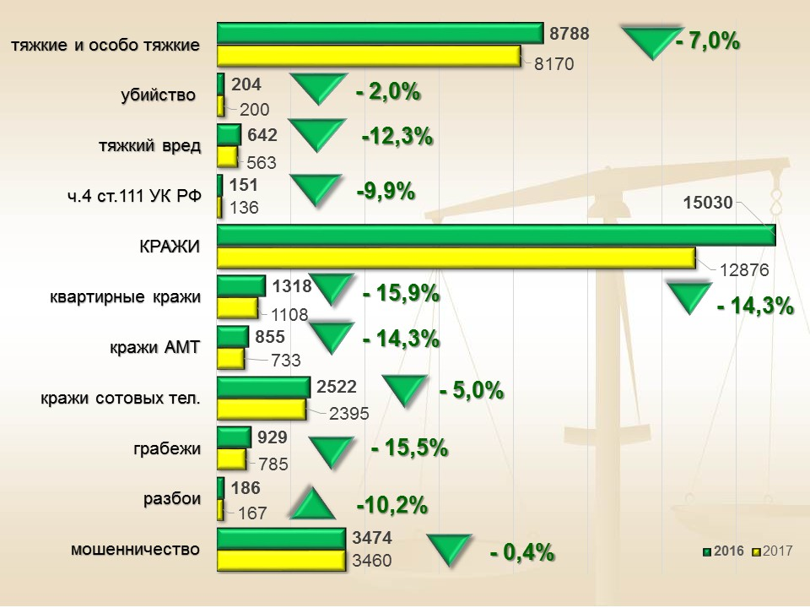
В январе-декабре 2017 года на 7,0% (с 8788 до 8170) снизилась регистрация преступлений тяжкой и особо тяжкой категории. Рост числа совершенных тяжких и особо тяжких преступлений отмечается на территории обслуживания 4 ОМВД края.
ОМВД края с ростом тяжких и особо тяжких преступлений | % | ОМВД края со снижением тяжких и особо тяжких преступлений | %
МОМВД России «Партизанский» | +15,6 | МОМВД России по ЗАТО Фокино | -29,1
ОМВД России по Октябрьскому р-ну | +15,6 | ОМВД России по Надеждинскому р-ну | -25,6
ОМВД России по г. Уссурийску | +6,4 | МОМВД России «Кавалеровский» | -24,5
ОМВД России по Черниговскому р-ну | +4,4 | ОМВД России по г. Артему | -21,9
 |  | ОМВД России по г. Партизанску | -20,8

Количество убийств сократилось на 2,0% (с 204 до 200). Рост числа совершенных убийств отмечается на территории обслуживания 10 ОМВД края.
ОМВД края с ростом убийств | % | ОМВД края со снижением убийств | %
ОМВД России по Хасанскому р-ну | +250,0 | ОМВД России по Пограничному р-ну | -80,0
ОМВД России по Михайловскому р-у | +133,3 | МОМВД России «Кавалеровский» | -60,0
МОМВД России «Арсеньевский» | +71,4 | ОМВД России по Хорольскому р-ну | -57,1
ОМВД России по г. Партизанску | +60,0 | ОМВД России по Пожарскому р-ну | -50,0
МОМВД России «Партизанский» | +33,3 | МОМВД России «Дальнегорский» | -33,3

Число краж сократилось на 14,3% (с 15030 до 12876), удельный вес краж в общем массиве преступности сократился с 38,4% до 35,2%. Рост числа данных преступлений отмечен в 4 ОМВД края:
ОМВД края с ростом краж | % | ОМВД края со снижением краж | %
ОМВД России по Чугуевскому р-ну | +26,2 | МОМВД России «Дальнегорский» | -33,3
МОМВД России «Арсеньевский» | +4,9 | ОМВД России по Пограничному р-ну | -29,9
МОМВД России «Спасский» | +1,2 | МОМВД России «Кавалеровский» | -28,7
МОМВД России «Большекаменский» | +1,2 | ОМВД России по Михайловскому р-ну | -23,5
 |  | ОМВД России по Ханкайскому р-ну | -23,4

Из общего числа зарегистрированных краж 18,6% составляют кражи сотовых телефонов, 8,6% квартирные кражи, 5,7% кражи транспортных средств, 3,8% карманные кражи и 3,6% кражи из автотранспорта.
Количество разбойных нападений зарегистрировано меньше на 10,2% (с 186 до 167). Рост числа данных преступлений отмечен в 7 ОМВД края.
ОМВД края с ростом разбоев |  | ОМВД края со снижением разбоев
ОМВД России по г. Партизанску | с 4 до 12 | МОМВД России «Большекаменский» | с 4 до 1
ОМВД России по Хорольскому р-ну | с 1 до 3 | ОМВД России по г. Артему | с 23 до 6
ОМВД России по Черниговскому р-ну | с 0 до 1 | ОМВД России по Хасанскому р-ну | с 5 до 2
ОМВД России по Михайловскому р-ну | с 3 до 6 | МОМВД России «Арсеньевский» | с 9 до 4
ОМВД России по Пограничному р-ну | с 0 до 3 | ОМВД России по Пожарскому р-ну | с 2 до 1

На 15,5% (с 929 до 785) сократилось число грабежей. Рост данных преступлений отмечается в 5 ОМВД края.

ОМВД края с ростом грабежей | % | ОМВД края со снижением грабежей | %
ОМВД России по Пожарскому р-ну | +80,0 | ОМВД России по Черниговскому р-ну | -71,4
МОМВД России «Лесозаводский» | +40,0 | ОМВД России по Надеждинскому р-ну | -52,9
МОМВД России «Дальнереченский» | +33,3 | ОМВД России по Хорольскому р-ну | -50,0
МОМВД России «Арсеньевский» | +29,3 | МОМВД России «Кавалеровский» | -37,5
ОМВД России по ЗАТО Фокино | +9,1 | МОМВД России «Дальнегорский» | -34,6
В отчетном периоде на 12,9% (с 11373 до 9905) снизилось количество преступлений, совершенных в общественных местах, и на 12,5% (с 7916 до 6923), совершенных на улицах населенных пунктов края.
В то же время рост преступлений в общественных местах отмечен на территориях обслуживания 8 ОМВД края.
ОМВД края с ростом преступлений в общ. местах | % | ОМВД края со снижением преступлений в общ. местах | %
ОМВД России по Ханкайскому р-ну | +29,1 | МОМВД России «Дальнегорский» | -31,1
МОМВД России «Арсеньевский» | +14,0 | ОМВД России по Пожарскому р-ну | -30,3
ОМВД России по Пограничному р-ну | +13,3 | ОМВД России по Надеждинскому р-ну | -25,7
ОМВД России по Чугуевскому р-ну | +7,7 | МОМВД России по ЗАТО Фокино | -20,5
ОМВД России по Хорольскому р-ну | +7,1 | УМВД России по г. Владивостоку | -19,9

Рост преступлений, совершенных на улицах, отмечается в 11 ОМВД края.
ОМВД края с ростом преступлений на улицах | % | ОМВД края со снижением преступлений на улицах | %
ОМВД России по Ханкайскому р-ну | +36,6 | МОМВД России «Дальнегорский» | -35,0
МОМВД России «Арсеньевский» | +10,5 | МОМВД России по ЗАТО Фокино | -28,6
ОМВД России по Октябрьскому р-ну | +10,4 | ОМВД России по Пограничному р-ну | -26,7
МОМВД России «Дальнереченский» | +7,6 | УМВД России по г. Владивостоку | -23,8
МОМВД России «Партизанский» | +6,6 | ОМВД России по Надеждинскому р-ну | -22,0

В общественных местах меньше совершено тяжких и особо тяжких преступлений (-5,5%; с 1559 до 1473), в том числе убийств (-36,7%; с 30 до 19), умышленного тяжкого вреда здоровью (-6,4%; с 156 до 146). Сократилось количество краж (-13,0%; с 5031 до 4377), в том числе из транспортных средств (-20,1%; с 408 до 326), транспортных средств (-17,5%; с 536 до 442), карманных (-15,0%; с 387 до 329), сотовых телефонов (-5,3%; с 1041 до 986), грабежей
(-10,9%; с 632 до 563), разбоев (-12,1%; с 99 до 87), мошенничеств (-18,2%; с 611 до 500), фактов неправомерного завладения транспортным средством (-19,4%; с 449 до 362).
Количество бытовых преступлений снизилось на 40,1% (с 1849 до 1109), при этом удельный вес таких преступлений от раскрытых также снизился с 9,0% до 5,8%. Рост данных преступлений зарегистрирован в 1 ОМВД края.

ОМВД края с ростом бытовых преступлений | % | ОМВД края со снижением бытовых преступлений | %
МОМВД России «Спасский» | +6,1 | ОМВД России по Михайловскому р-ну | -65,6
 |  | МОМВД России «Кавалеровский» | -65,1
 |  | ОМВД России по Черниговскому р-ну | -61,2
 |  | ОМВД России по Пограничному р-ну | -57,1
 |  | ОМВД России по Надеждинскому р. | -53,3

Число преступлений, совершенных несовершеннолетними или при их участии, сократилось на 14,2% (с 1146 до 983), удельный вес к раскрытым уменьшился с 5,6% до 5,1%. Вместе с тем рост подростковой преступности отмечен в 7 ОМВД края.
ОМВД края с ростом подростковой преступности | % | ОМВД края со снижением подростковой преступности | %
МОМВД России «Арсеньевский» | +114,3 | МОМВД России «Кавалеровский» | -54,1
ОМВД России по Хорольскому р-ну | +40,0 | ОМВД России по Ханкайскому р-ну | -41,4
МОМВД России «Большекаменский» | +18,8 | ОМВД России по г. Находке | -40,7
ОМВД России по Пограничному | +17,6 | ОМВД России по г. Артему | -36,5
УМВД России по г. Владивостоку | +16,9 | ОМВД России по Черниговскому р-у | -35,6
Количество преступлений, совершенных в текущем году лицами, ранее совершавшими преступления, снизилось на 4,8% (с 12726 до 12120). В то же время рост данных преступлений наблюдается на территориях обслуживания 6 ОМВД края.
Ранее судимыми лицами совершено преступлений меньше на 6,0%
(с 6789 до 6381). Вместе с тем рост рецидивной преступности допущен на территориях обслуживания 9 ОМВД края.
ОМВД края с ростом рецидивной преступности | % | ОМВД края со снижением рецидивной преступности | %
МОМВД России «Партизанский» | +87,6 | ОМВД России по Михайловскому р-ну | -30,8
МОМВД России по ЗАТО Фокино | +26,8 | ОМВД России по Пожарскому р-ну | -30,6
ОМВД России по Ханкайскому р-ну | +17,0 | ОМВД России по г. Партизанску | -23,2
ОМВД России по Чугуевскому р-ну | +12,2 | МОМВД России «Арсеньевский» | -21,1
МОМВД России «Спасский» | +8,3 | ОМВД России по Черниговскому р-ну | -18,9

Увеличилось количество преступлений, совершенных иностранными гражданами и лицами без гражданства (+6,0%; с 334 до 354). Рост преступлений, совершенных данной категорией лиц, допущен на территории обслуживания 12 ОМВД.
ОМВД края с ростом преступлений, совершенных иностранными гражданами |  | ОМВД края со снижением преступлений, совершенных иностранными гражданами
ОМВД России по г. Партизанску | с 1 до 8 | ОМВД России по Хорольскому р. | с 9 до 1
МОМВД России «Дальнереченский» | с 2 до 6 | МОМВД России «Дальнегорский» | с 3 до 1
МОМВД России «Большекаменский» | с 1 до 3 | МОМВД России «Лесозаводский» | с 2 до 1
ОМВД России по г. Артему | с 14 до 33 | МОМВД России «Спасский» | с 4 до 2
ОМВД России по Михайловскому р-ну | с 3 до 6 | ОМВД России по г. Находка | с 27 до 22
Большая часть преступных посягательств из числа раскрытых, совершена гражданами Узбекистана – 166 (46,9% от всех совершенных иностранцами), других стран СНГ – 80 (22,6 %).
Количество преступлений, совершенных в отношении иностранных граждан, сократилось на 26,8% (с 257 до 188). Чаще всего преступным посягательствам подвергались граждане Узбекистана (33,5%), Китая (33,0%), других стран СНГ (19,1%). Среди этих преступлений наибольшее количество - 106 (56,4%) составили кражи.
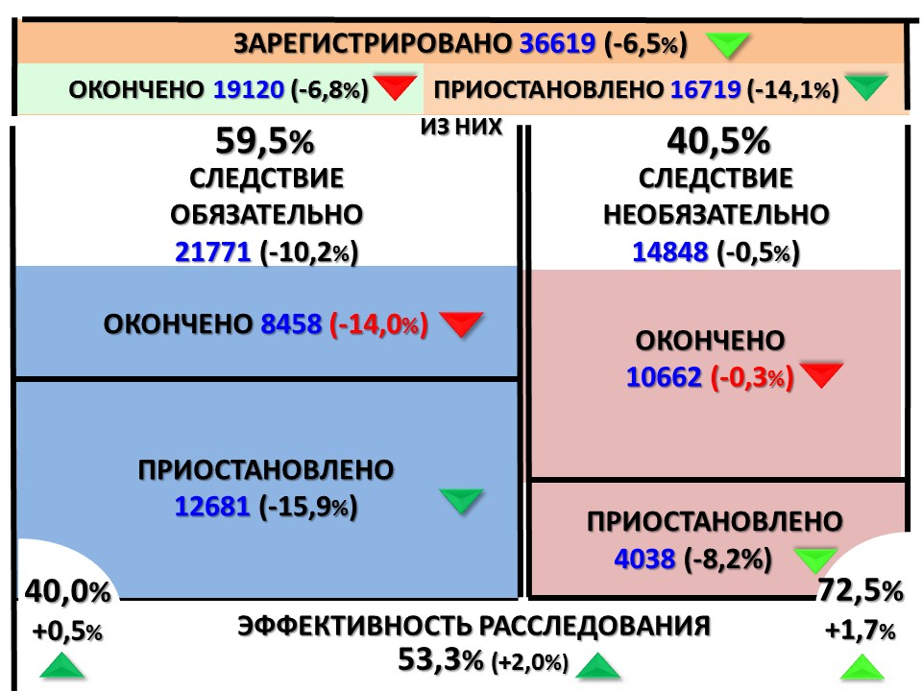

В целом по Приморскому краю количество оконченных уголовных дел сократилось на 6,8% (с 20524 до 19120). Результаты по раскрытию преступлений ухудшены в 17 ОМВД края.
В то же время улучшены результаты по раскрытию преступлений, связанных с незаконным оборотом оружия (+40,2%; с 381 до 534), мошенничеств (+14,0%; с 767 до 874), а также преступлений экономической направленности (+19,1%; с 654 до 779) и преступлений, связанных с наркотиками (+2,5%; с 2692 до 2759).
Удельный вес всех раскрытых преступлений, от числа находящихся в производстве, увеличился с 43,5% до 44,3%.
Количество уголовных дел, приостановленных производством по п. 1-3 ч. 1 ст. 208 УПК уменьшилось на 14,1% (с 19472 до 16719). Рост числа приостановленных производством уголовных дел не отмечено ни в одном ОМВД края.
Эффективность расследования преступлений по краю увеличилась на 2,0% и составила 53,3% (АППГ – 51,3%).

В январе-декабре 2017 года на территории Приморского края произошло 2782 дорожно-транспортных происшествий (-7,8%; АППГ - 3017), в которых 3445 (-10,0%; АППГ - 3826) человек получило ранение и 264 (+8,2%; АППГ –244) погибло. Тяжесть последствий ДТП также увеличилась и составила 7,1 погибших на 100 пострадавших (АППГ – 6,0).
Количество ДТП на федеральных дорогах составило 333 (-3,2%, АППГ-344), число пострадавших снизилось на 12,0% (с 484 до 426), число погибших увеличилось на 24,4% (с 41 до 51).
Количество ДТП на дорогах регионального и межмуниципального значения снизилось на 2,8% и составило 415 (АППГ- 427), число раненых уменьшилось на 8,9% (с 604 до 550), погибших – увеличилось на 26,5% (с 49 до 62).
Количество ДТП на дорогах местного значения уменьшилось на 14,2% и составило 363 (АППГ - 423), пострадавших в них граждан уменьшилось на 21,1% (с 612 до 483), погибших – увеличилось на 8,3% (с 60 до 65).
Количество ДТП, в которых водители управляли транспортным средством в состоянии опьянения сократилось на 12,4% (с 290 до 254), погибших в них людей – на 14,0% (с 57 до 49), пострадавших – увеличилось на 1,7% (с 355 до 361).
Число ДТП с участием детей до 16-ти лет сократилось на 4,9% и составило 353 (АППГ – 371), раненых сократилось на 1,0% (с 393 до 389), количество погибших увеличилось на 50,0% и составило 12 (АППГ - 8).
В январе-декабря 2017 года на территорию края въехало 630421 иностранных граждан и лиц без гражданства, что на 17,2% больше (АППГ – 537737), чем в прошлом году, выехало – 618460 (+16,4%; АППГ – 531173) человек.
Значительная часть иностранцев въехала с туристическими целями – 180187 (+38,1%; АППГ - 130477) и с целью осуществления трудовой деятельности – 120391 (+23,5%; АППГ – 97513). Увеличилось число иностранных граждан, прибывших с целью обучения (+15,1%; с 10272 до 11824).
                - За январь-декабрь 2017 года на миграционный учет поставлено 400034 иностранных гражданина и лиц без гражданства (+24,7%; АППГ – 320876), в том числе: зарегистрировано по месту жительства – 6519 (АППГ - 6091; +7,0%); на учет по месту пребывания поставлено 393515 (АППГ – 314785; +25,0%).
В отчетном периоде на территории Приморского края выявлено 713 (+80,5%, АППГ - 395) преступлений по ст.ст. 322.1, 322.2, 322.3 УК РФ, связанных с организацией незаконной миграции.
УМВД России по Приморскому краю проведено 2807 проверочных мероприятий (-5,0%; АППГ – 2954), из них:
- совместно с органами безопасности – 237 (АППГ – 370; -35,9%);
- совместно с иными заинтересованными ТО органов исполнительной власти – 29 (АППГ – 27; +7,4%).
В ходе мероприятий проверено 2807 объектов (-5,0%; АППГ – 2954). На данных объектах проверено 17009 иностранных граждан (+7,2%; АППГ – 15869).
__________________________________
УМВД России по Приморскому краю

Далее «ОМВД края».

